Termisk responstest – Soltunvegen 3

Seabrokers Fundamentering AS



asplanviak.no

Dato: 25.08.2022

Versjon: **01**

Dokumentinformasjon

Oppdragsgiver: Seabrokers Fundamentering AS

Tittel på rapport: Termisk responstest – Soltunvegen 3

Oppdragsnavn: Termisk responstest – Soltunvegen 3

Oppdragsnummer: ---

Utarbeidet av: «Utarbeidet»

Oppdragsleder: «Oppdragsleder»

Tilgjengelighet: Åpen

|  |  |  |  |  |
| --- | --- | --- | --- | --- |
|  |  |  |  |  |
| 01 | 25. aug. 2022 | Nytt dokument | --- | --- |
| Ver | Dato | Beskrivelse | Utarb. av | KS |

Kort sammendrag

Asplan Viak har på oppdrag for Seabrokers Fundamentering AS utført analyse av en termisk responstest i et 300 m dypt testborehull ved Soltunvegen 3. Resultatene fra den termiske responstesten er som følger:

* Effektiv varmeledningsevne: 1.89 W/m·K
* Termisk borehullsmotstand: 0.258 m·K/W
* Uforstyrret temperatur: 7.5 °C

Effektiv varmeledningsevne er målt til 1.89 W/m∙K. Dette er innenfor variasjonsområdet for berggrunnen på stedet. Berggrunnen er av Norges geologiske undersøkelse kartlagt som «Berggrunn».

Termisk borehullsmotstand på 0.258 m·K/W er innenfor det som forventes av en U-kollektor i en brønn av denne dybden. Borehullsmotstanden er avhengig av uforstyrret temperatur i testborehullet, sirkulert mengde gjennom kollektoren, type kollektor samt om det er uttak av energi eller tilførsel av energi. Erfaring viser at termisk borehullsmotstand er høyere for uttak av energi sammenlignet med tilførsel av energi som er tilfellet ved termisk responstest. I den videre dimensjoneringen anbefales det derfor å benytte en høyere verdi på borehullsmotstand på 0.28 m∙K/W for varmeuttak.

For å dimensjonere grunnvarmeanlegget med utgangspunkt i resultatene fra testen må det brukes egnet programvare, f. eks. EED (Earth Energy Designer), som ivaretar varmetransporten i berggrunnen og interaksjonen mellom energibrønnene.

Forord

Asplan Viak er engasjert av Seabrokers Fundamentering AS for å analysere resultatene fra en termisk responstest i et testborehull ved Soltunvegen 3. «Kontaktperson» har vært Seabrokers Fundamentering AS sin kontaktperson for oppdraget.

«Utarbeidet» har utført analysen av responstesten og utarbeidet rapporten. «Oppdragsleder» har vært oppdragsleder for Asplan Viak. --- har hatt ansvaret for kvalitetssikring av arbeidet og rapporten.

Trondheim, Klikk eller trykk for å skrive inn en dato.

--- ---

Oppdragsleder Kvalitetssikrer

Innholdsfortegnelse

1. Innledning 5

2. Undersøkelsesmetoder 6

2.1. Uforstyrret temperatur 6

2.2. Termisk responstest 6

3. Områdebeskrivelse 9

4. Resultater fra undersøkelser 10

4.1. Opplysninger om testborehullet og øvrige testdata 10

4.2. Uforstyrret temperatur i testborehullet 11

4.3. Termisk responstest 11

4.4. Oppsummering og vurdering av resultater 12

Kilder 13

Vedlegg 1 – Brønnskjema 14

# Innledning

Asplan Viak har på oppdrag for Seabrokers Fundamentering AS analysert og rapportert resultatene fra en termisk responstest. Responstesten er utført i et 300 m dypt borehull ved Soltunvegen 3. Formålet med den termiske responstesten er å finne stedsspesifikke parametere som grunnlag for riktig dimensjonering av et grunnvarmeanlegg.

For å dimensjonere grunnvarmeanlegget med utgangspunkt i resultatene fra testen må det brukes egnet programvare, f.eks. EED (Earth Energy Designer), som ivaretar varmetransporten i berggrunnen og interaksjonen mellom energibrønnene.

Rapporten beskriver hvilke undersøkelser og beregninger som er gjort, og resultatene fra disse.

# Undersøkelsesmetoder

## Uforstyrret temperatur

Testborehullets naturlige temperatur, eller berggrunnens uforstyrrede temperatur (figur 1), er nødvendig for å analysere resultatene fra termisk responstest for å finne parameteren termisk borehullsmotstand. Uforstyrret temperatur er også en viktig parameter ved dimensjoneringen av brønnene i EED. Den uforstyrrede temperaturen er gjennomsnittstemperaturen i borehullet fra grunnvannsnivået og ned, i den vannfylte delen av borehullet (aktiv boredybde, se figur 2).

Temperaturmålingen gjøres ved å føre en temperatursonde ned i kollektorslangen som måler temperaturen i borehullet. Dette gjøres vanligvis minst 3-4 dager etter boring, det vil si etter at fjellet har "hvilt" en stund og temperaturen nær borehullet er utlignet til sin normaltemperatur. Gjennomsnittsverdien av alle målingene i vannfylt del av borehullet utgjør verdien for berggrunnens uforstyrrede temperatur (Gehlin 2002).

En annen måte å måle uforstyrret temperatur er å sirkulere kollektorvæsken i energibrønnen ved lav hastighet i ca. 20-30 minutter. Dette gjøres etter at utstyr for termisk responstest er koblet opp, og rett før oppstart av termisk responstest. Temperaturen på inn- og utstrømmende kollektorvæske fra brønnen måles, registreres og hentes ut fra dataloggeren med PC. Sirkulasjonsbaserte temperaturmålinger av kollektorvæske gir en tilfredsstillende nøyaktighet av grunnens uforstyrrede temperatur. Det er denne målingen som ligger til grunn for verdien av uforstyrret temperatur som ligger til grunn i analysen av responstesten.

## Termisk responstest

En termisk responstest av en energibrønn (figur 2) gir svar på to viktige dimensjoneringsfaktorer for større grunnvarmeanlegg. Dette er:

* Effektiv varmeledningsevne (λeff)
* Termisk borehullsmotstand (Rb)

Effektiv varmeledningsevne for energibrønnen er summen av berggrunnens varmeledningsevne og eventuelt bidrag fra grunnvann i bevegelse. Av de tre mekanismene for varmeoverføring, representerer dette henholdsvis varmeledning (varmeledning i fast stoff) og konveksjon (væskestrømmer som transporterer energi).

Borehullsmotstand beskriver varmeoverføringen i borehullet, og hvor effektivt kollektoren fungerer som borehullsvarmeveksler. Lav borehullsmotstand betyr god varmeoverføring og lav temperaturforskjell mellom borehullsveggen og kollektorvæsken. Formel 1 beskriver sammenhengen for temperaturforskjellen mellom temperaturen i kollektorvæsken (Tf) og borehullsveggen (Tb) og den termiske borehullsmotstanden (Rb) ved en gitt spesifikk varmeeffekt q (W/m). Se også figur 2 og en mer detaljert beskrivelse av termisk borehullsmotstand i Gehlin ([1998](http://geo.ngu.no/kart/berggrunn/) og [2002](http://www.ngu.no)).

|  |  |  |  |
| --- | --- | --- | --- |
|  | $$T_{f}-T_{b}=R_{b}q$$ |  | Formel 1 |

Termisk responstest gjøres ved kontinuerlig og jevn tilførsel av varme til borehullet via oppvarmet kollektorvæske som sirkulerer i borehullets kollektorslange. Målinger av kollektorvæskens temperatur gir et svar på hvordan borehullets omgivende berggrunn responderer på varmetilførselen. Analyse av data fra termisk responstest gjøres vanligvis etter Gehlin (2002) og Signorelli (2004 og 2007).

Den praktiske delen av den termiske responstesten ved Soltunvegen 3 er utført av Seabrokers Fundamentering AS.

|  |  |
| --- | --- |
|  |  |
|  |  |
| Figur 1. Prinsippskisse av et teoretisk temperaturprofil i grunnen. Årstidsvariasjonene når ned til ca. 15 meters dybde (etter Ericsson 1985 i [Gehlin 2002](https://kart.asplanviak.no/)). Uforstyrret temperatur i grunnen er gjennomsnittstemperaturen i borehullet fra grunnvannsnivået og ned, i den vannfylte delen av borehullet (aktiv boredybde). | Figur 2. Prinsippskisse av en energibrønn i fjell med lukket kollektorslange. Angivelse av aktiv boredybde, effektiv varmeledningsevne (λeff), temperatur i henholdsvis kollektorvæsken (Tf) og borehullsveggen (Tb). Modifisert etter NGU ([www.ngu.no](http://epubl.luth.se/1402-1757/1998/37/LTU-LIC-9837-SE.pdf)). |
|  |  |

# Områdebeskrivelse

Lokaliseringen av testbrønnen ved Soltunvegen 3 er angitt av brønnborer og vises med rød markør i figur 3. Løsmassekartet (figur 4) viser «Løsmasser». Berggrunnen på stedet er av Norges geologiske undersøkelse kartlagt som «Berggrunn» (figur 5).

[python_kart]

Figur . Plassering av Soltunvegen 3 med testbrønnen angitt med rød markør. Kilde: https://kart.asplanviak.no/

---

Figur . Kart over løsmassegeologien i området. Testbrønnen er angitt med rød markør. Løsmassene ved Soltunvegen 3 er kartlagt som «Løsmasser». Kilde: http://geo.ngu.no/kart/losmasse/

---

Figur 5. Berggrunnskart over området omkring testbrønnen. Berggrunnen er kartlagt som «Berggrunn». Kilde: [http://geo.ngu.no/kart/berggrunn/](http://geo.ngu.no/kart/losmasse/)

# Resultater fra undersøkelser

## Opplysninger om testborehullet og øvrige testdata

Brønnskjema med informasjon om testborehullet er tatt med som vedlegg 1. De to tabellene under viser opplysninger om henholdsvis testborehullet og den termiske responstesten.

Tabell . Detaljer for testborehullet ved Soltunvegen 3 der det er utført en termisk responstest.

|  |  |
| --- | --- |
| Beskrivelse – testborehull | |
| Boredato |  |
| Boredybde [m] | 300 |
| Lengde kollektorslange eks. bunnlodd [m] |  |
| Dyp til fjell [m] |  |
| Fôringsrørlengde |  |
| Diameter borehull [mm] |  |
| Diameter fôringsrør [mm] |  |
| Vanngiverevne [liter/time] |  |
| Registrert sleppe/vanninnslag [meter under terreng] |  |
| Grunnvannsnivå [meter under terreng] |  |
| Boreretning | Loddrett |
| Kollektor |  |
| Vannfylt borehull, effektiv kollektorlengde [m] |  |
| Type kollektorvæske |  |

Tabell . Detaljer for den termiske responstesten ved Soltunvegen 3.

|  |  |
| --- | --- |
| Beskrivelse – termisk responstest | |
| Måleperiode |  |
| Midlere effekt [kW] |  |
| Spesifikk tilført effekt [W/m] | **\*** |
| Strømningshastighet kollektorvæske [liter/sekund] |  |

**\*Merk at spesifikk tilført effekt ikke kan brukes som grunnlag for dimensjonering av grunnvarmesystem.**

## Uforstyrret temperatur i testborehullet

Uforstyrret temperatur i testborehullet er målt før oppstart av termisk responstest og vises i figur 6. Gjennomsnittsverdi vises som lysegrønn stiplet linje i figuren og er 7.5 °C. Det er også foretatt en måling av temperaturen etter termisk responstest. Dette vises som oransje profil i figuren. Hensikten med temperaturmålingen etter responstesten er å avdekke nivåer i borehullet med grunnvann i bevegelse som kan påvirke responstesten og brønnens ytelse. Temperaturprofilet målt etter den termiske responstesten viser ingen tydelige tegn til at det er nivåer med grunnvannsbevegelse i borehullet.

[python_fig0]

Figur 6. Temperaturprofilmålinger i testbrønnen før (grønn farge) og etter termisk responstest (oransje farge). Gjennomsnittlig temperatur før TRT er vist med grønn stiplet linje. Grunnvannstanden vises i blå farge.

Uforstyrret temperatur i testborehullet ble også målt ved sirkulasjon av kollektorvæske over testriggen. Gjennomsnittsverdi vises som mørkegrønn stiplet linje i figur 7 og er «Gjennomsnittsverdi» °C. Gjennomsnittsverdien ligger til grunn for beregning av termisk borehullsmotstand (avsnitt 2.2).

---

Figur 7. Temperaturmålinger ved sirkulasjon av kollektorvæske over testriggen før oppstart av termisk responstest. Gjennomsnittlig temperatur er «Gjennomsnittsverdi» °C.

## Termisk responstest

Resultater fra termisk responstest utført i testbrønnen vises i figur 8 til figur 11.

Resultatene er analysert for måleperioden 5 til --- timer for testborehullet og er som følger:

* Effektiv varmeledningsevne λeff: 1.89 W/mK (figur 8)
* Borehullsmotstand Rb: 0.258 mK/W (figur 9)

Den vanlige ustabiliteten som alltid er i starten av termisk responstestmålinger reduseres noe etter ca. --- timer. Etter ca. --- timer stabiliserer verdien for effektiv varmeledningsevne seg mot ca. 1.89 W/m·K.

Verdi for effektiv varmeledningsevne er analysert slik som beskrevet i Gehlin (1998) og Signorelli (2004 og 2007).

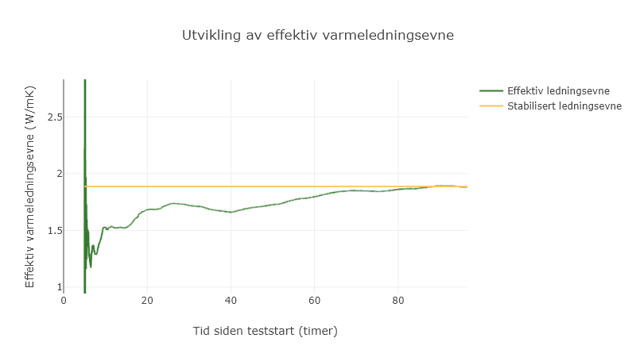

Figur 8. Utvikling av effektiv varmeledningsevne over tid i den termiske responstesten.

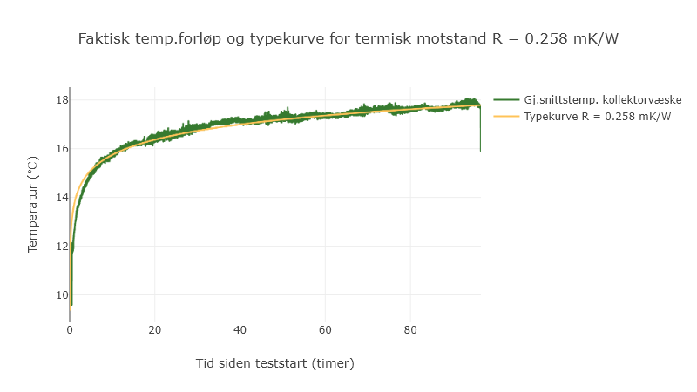

Figur 9. Temperaturforløp og typekurve for termisk borehullsmotstand i den termiske responstesten.

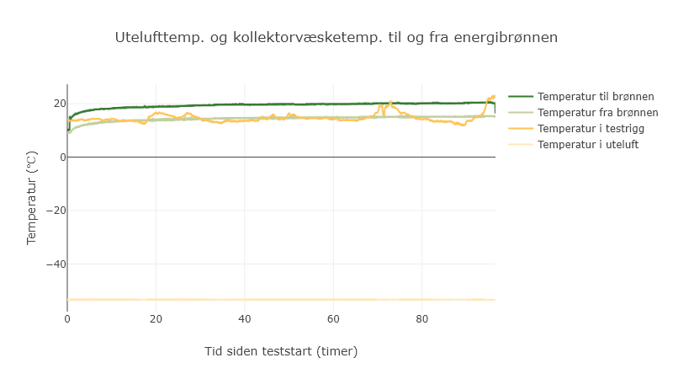

Figur 10. Temperatur i riggen og kollektorvæsketemperaturene til og fra energibrønnen i den termiske responstesten.

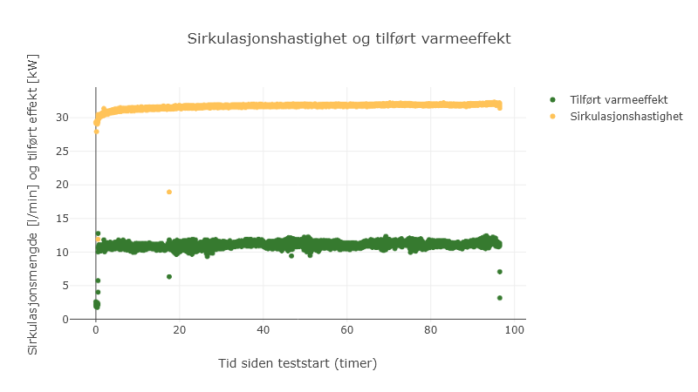

Figur 11. Sirkulasjonshastighet og tilført effekt i den termiske responstesten.

## Oppsummering og vurdering av resultater

Effektiv varmeledningsevne er målt til 1.89 W/m∙K. Dette er innenfor variasjonsområdet for berggrunnen på stedet. Berggrunnen er av Norges geologiske undersøkelse kartlagt som «Berggrunn».

Den termiske borehullsmotstanden som ble målt til 0.258 m·K/W er innenfor variasjonsområdet for en U-kollektor i en brønn av denne dybden. Borehullsmotstanden avhenger av verdi for tilført effekt, samt verdien for uforstyrret temperatur som i testbrønnen er målt til å være 7.5 °C. I tillegg viser erfaring at termisk borehullsmotstand generelt er høyere for uttak av energi sammenlignet med tilførsel av energi som er tilfellet ved termisk responstest. I den videre dimensjoneringen av grunnvarmeanlegget anbefales det derfor å benytte en høyere borehullsmotstand på 0.28 m·K/W for varmeuttak.

# Kilder

* Gehlin, S. (2002): Thermal response test – Method development and evaluation. Doctoral thesis, Luleå University of Technology, 2002:39, 191 sider.
* Signorelli, S., Bassetti, S., Pahud, D. og Kohl, T. (2007): Numerical evaluation of thermal response tests. Geothermics, Volume 36, Issue 2, side 141-166.
* Signorelli, S. (2004): Geoscientific investigations for the use of shallow low-enthalpy systems. Dissertation ETH No. 15519, 175 sider.

# Vedlegg 1 – Brønnskjema

---

